

**РФ РД Буйнакский район**

**МКОУ «АРАХКЕНТСКАЯ СОШ»**

___________________________________________

**РД Буйнакский район с. Арахкент 368204**

**План**

**проведения мероприятий по реализации РЦП**

**«Патриотическое воспитание граждан в Республике Дагестан»**

**в МКОУ «Арахкентская СОШ»за 2017-18 учебный год 1 квартал.**

|  |  |  |  |  |  |
| --- | --- | --- | --- | --- | --- |
| **№** | **Мероприятие** | **Класс** | **Кол.**  **учащихся** | **Сроки** | **Ответственный** |
| **1** | Общешкольное мероприятие Блокадный Ленинград. | 5-11 | 35 | 27.01 | Давудова Р.М. Гусейнов М.Д. |
| **2** | Школьный музей. |  |  |  | Давудова Р.М. Гусейнов М.Д. |
| **3** | Брейэн-ринг. Районный этап | 8-11 | 5 |  | Давудова Р.М. |
| **4** | Афганистан - болит в моей душе. | 8-9 | 20 | 15.02 | Давудова Р.М. Гусейнов М.Д. |
| **5** | Конкурс рисунков ко Дню Защитника Отечества. | 3-4 | 10 | 19-13.02 | Магомедова У.Н. |
| **6** | Памятные даты военной истории. Стенгазета. | 11 | 4 | февраль | Давудова Р.М. |
| **7** | А ну – ка мальчики. Общешкольное мероприятие . | 5-7 | 20 | 22.02 | Давудова Р.М.  Кл.рук. |
| **8** | Сталинградская битва. | 5-9 | 25 | 2.02 | Давудова Р.М. Гусейнов М.Д. |
| **9** | Уборка территории. | 8-9 | 12 | 1.03 | Асельдерова Г.Б. |
| **10** | АКЦИЯ. Армейский чемоданчик. | 8-11 | 25 | 22.03 | Асельдерова Г.Б. |
| **11** | «Мой папа и дед - Защитники Отечества». | 8-11 | 25 | 22.03 | Асельдерова Г.Б. |

**Отчет**

**проведения мероприятий по реализации РЦП**

**«Патриотическое воспитание граждан в Республике Дагестан»**

**в МКОУ «Арахкентская СОШ». За 2017-2018 уч. год 1 квартал.**

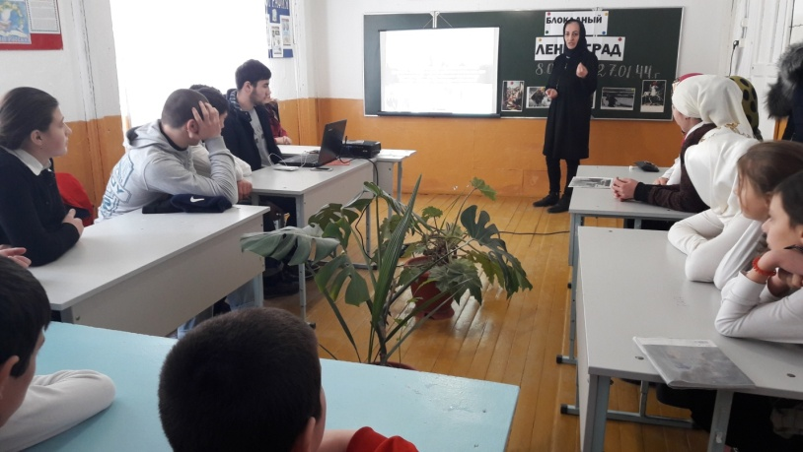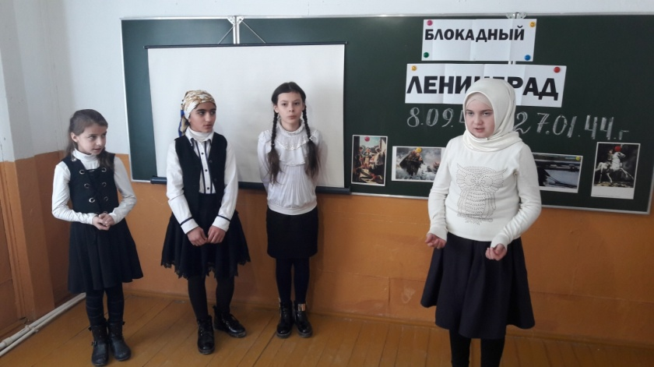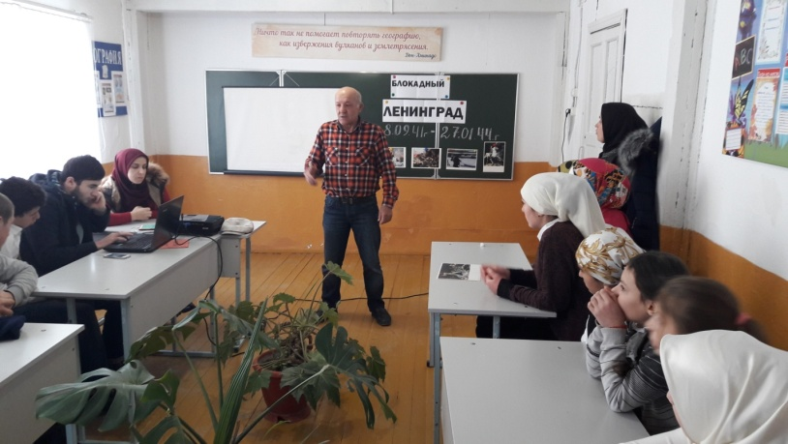

Общешкольное мероприятие **Блокадный Ленинград.**

Присутствовали учащиеся 8-11 классов.

Провели учителя истории Гусейнов М.Д. и Давудова

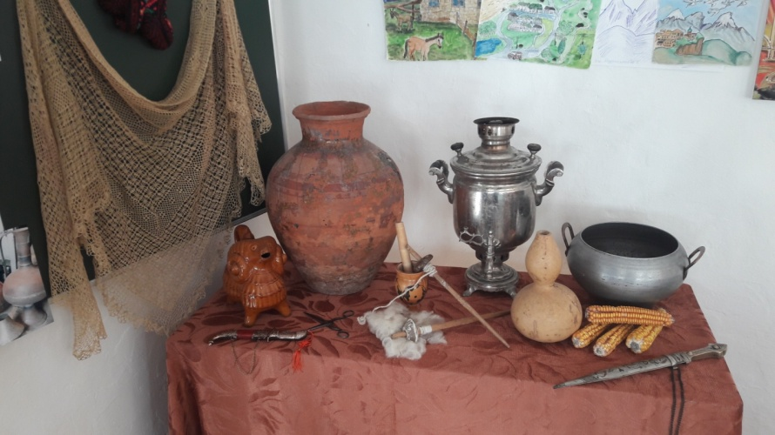

Школьный музейный уголок.

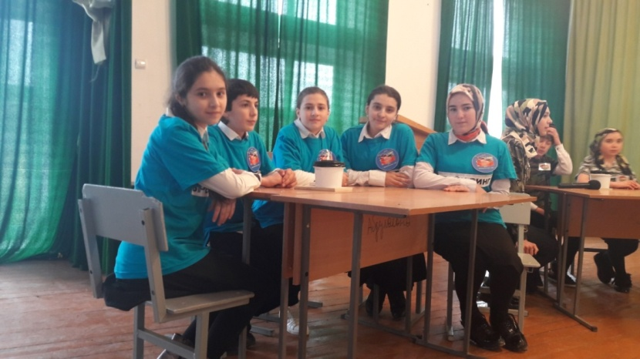

**Брейэн-ринг**. Районный этап

Команда заняла 1 место среди 3 группы школ.

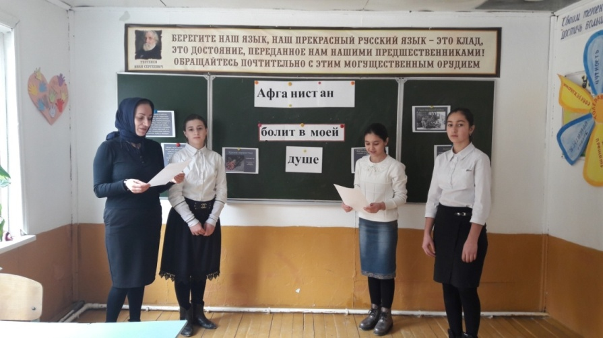

**«Афганистан - болит в моей душе »**. Классный час в 8 классе.

Провела кл. рук. Казиева А.Х.

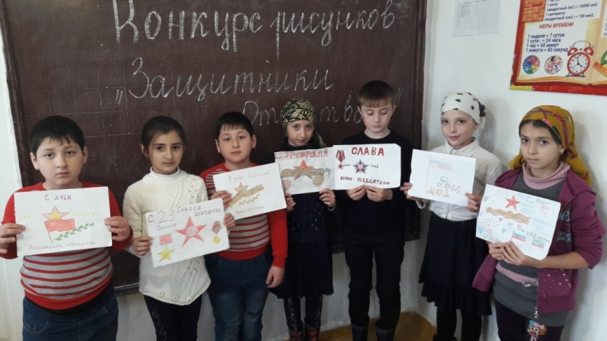

Конкурс рисунков ко Дню Защитника Отечества.

Провела кл. рук. Магомедова У.Н.

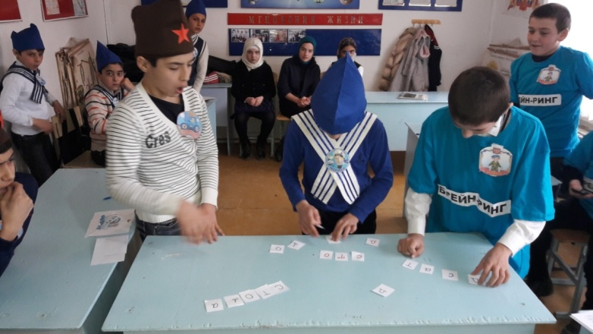

**« А ну – кА, мальчики ».** Мероприятие в 5-7 классах.

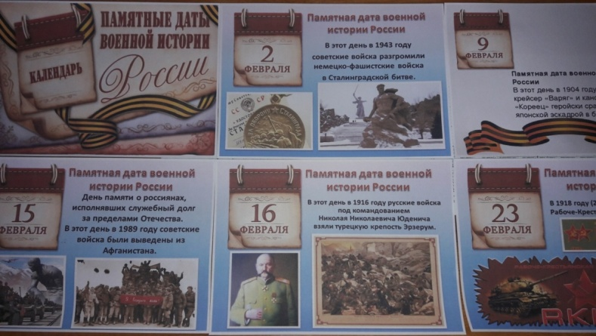

Стенгазета Памятные даты военной истории.

Февраль.

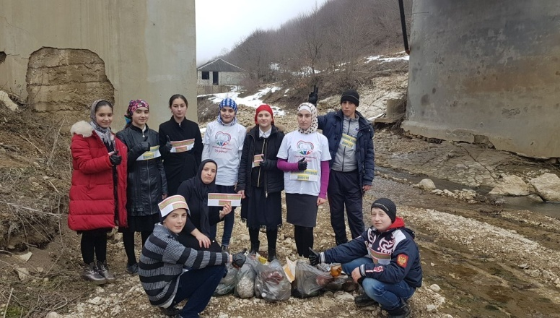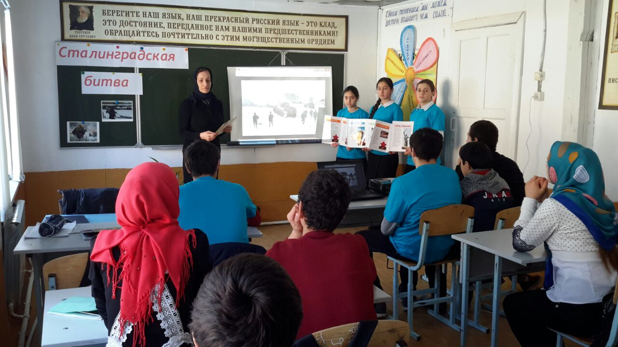Уборка территории .

**«Сталинградская битва ».** Мероприятие в 8-11 классах.

В Арахкентской СОШ прошла акция **«Армейский чемоданчик»,** посвящённая Дню защитника Отечества. Организовала и провела акцию ст. вожатая Асильдарова Г.Б.

В её рамках ребята принесли в школу предметы армейской жизни членов своих семей.

Все принесённые вещи собирали в импровизированные чемоданы и организовали выставку. В котором приняли участие уч-ся 5-10кл.

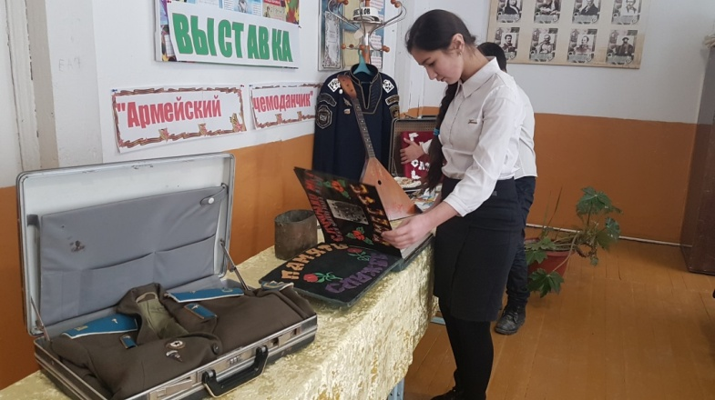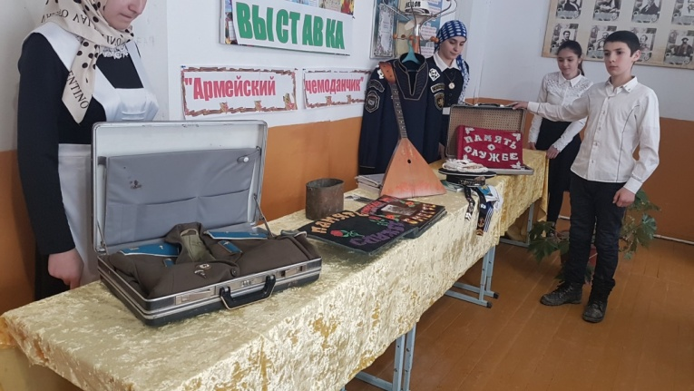

После выставки был проведен классный час на тему:

**«Мой папа и дед - Защитники Отечества».**

На классном часе дети рассказывали о службе своих братьев, пап и дедушек

своим одноклассникам.

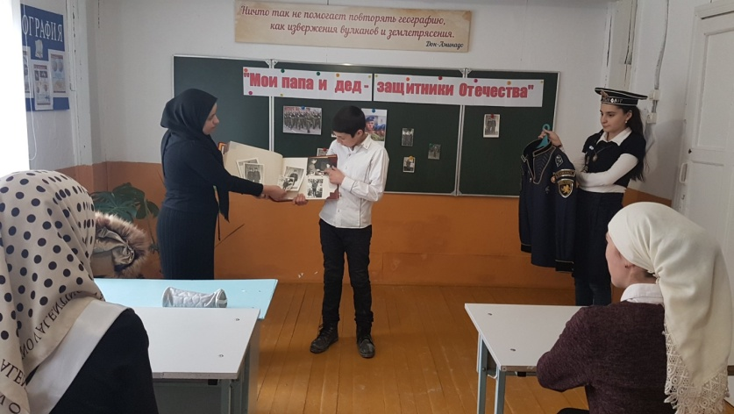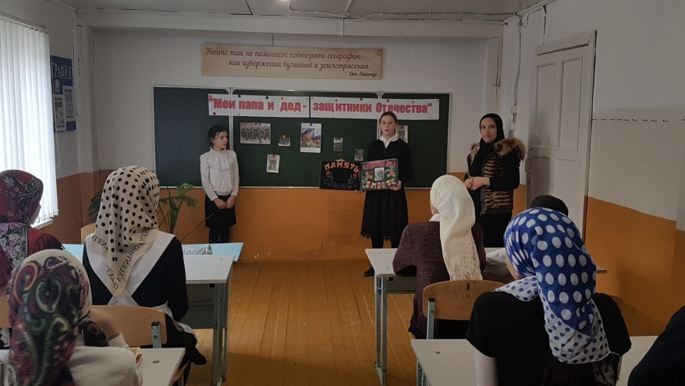

**Директор школы: ________ Ибрагимова Б.М.**

**Исполнитель: зам. дир. по ВР ______ Давудова Р.М**